ФЕДЕРАЛЬНОЕ АГЕНТСТВО ЖЕЛЕЗНОДОРОЖНОГО ТРАНСПОРТА
Федеральное государственное бюджетное образовательное учреждение высшего образования
«Петербургский государственный университет путей сообщения
Императора Александра I»
(ФГБОУ ВО ПГУПС)

Кафедра «Логистика и коммерческая работа»

ПРОГРАММА
Практики

«Научно-исследовательская работа» (Б2.П.4)
для направления
38.04.02 «Менеджмент»

по магистерской программе
«Логистика»

Форма обучения – очная, заочная

Санкт-Петербург
2019

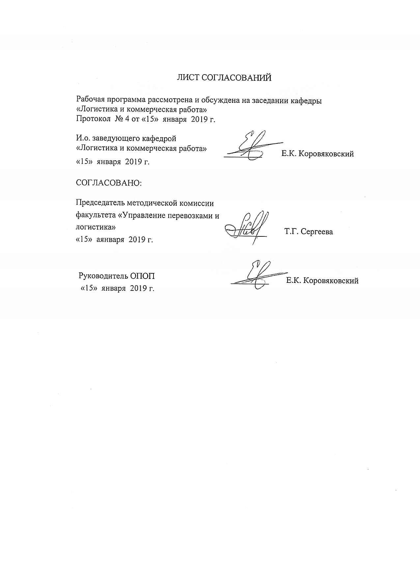
1. Вид практики, способы и формы ее проведения

Программа составлена в соответствии с ФГОС ВО, утвержденным «30» марта 2015 г., приказ № 322 для направления подготовки 38.04.02 «Менеджмент», по практике «Научно-исследовательская работа».
Форма проведения практики – научно-исследовательская работа в соответствии с учебным планом подготовки магистра, утвержденным «07» июля 2015 г.
Тип практики: научно-исследовательская работа.
Способ проведения практики – стационарная.
Практика проводится дискретно по периодам проведения практик.
Практика проводится в компьютерных классах кафедры «Логистика и коммерческая работа».
Задачами научно-исследовательской работы являются:
- формирование комплексного представления о специфике научно- исследовательской деятельности;
- овладение методами исследования, соответствующими профилю кафедры;
- совершенствование умений и навыков самостоятельной научно- исследовательской деятельности;
- формирование личности исследователя, специализирующегося в данной научной области.

2. Перечень планируемых результатов обучения при прохождении практики, соотнесенных с планируемыми результатами освоения основной профессиональной образовательной программы

Планируемыми результатами прохождения практики является приобретение знаний, умений, навыков и/или опыта деятельности.
В результате прохождения практики обучающийся должен:
ЗНАТЬ:
- методологические подходы и методы для решения задач конкретных исследований;
- теории и методологию логистики для решения теоретических и практических исследовательских задач;
- методы разработки моделей и описания систем;
УМЕТЬ:
- формировать, верифицировать и анализировать информационные массивы, разрабатывать модели для принятия управленческих решений;
- составлять, оформлять и представлять результаты научно-прикладной деятельности заказчику и общественности в соответствии с российскими и международными нормативными документами и стандартами, научными и специальными требованиями презентации;
ВЛАДЕТЬ:
- навыками формирования и представления научных и образовательных проектов, проектов мобильности и заявок для участия в российских и международных конкурсах с целью развития научно-исследовательских и научно-учебных возможностей и контактов;
- навыками работы с современными программными средствами, в том числе имитационного моделирования, для разработки предложений и рекомендаций по решению логистических задач.
ОПЫТ ДЕЯТЕЛЬНОСТИ: (в соответствии с компетенциями по видам деятельности)
- опыт аналитической деятельности;
- опыт научно-исследовательской деятельности.
Приобретенные знания, умения, навыки и/или опыт деятельности, характеризующие формирование компетенций, осваиваемых при прохождении данной практики, позволяют решать профессиональные задачи, приведенные в соответствующем перечне по видам профессиональной деятельности в п. 2.4 основной профессиональной образовательной программы (ОПОП).
Прохождение практики направлено на формирование следующих профессиональных компетенций (ПК), соответствующих виду профессиональной деятельности, на который ориентирована программа магистратуры:
аналитическая деятельность:
- способностью использовать количественные и качественные методы для проведения прикладных исследований и управления бизнес-процессами, готовить аналитические материалы по результатам их применения (ПК-4);
научно-исследовательская деятельность
способностью представлять результаты проведенного исследования в виде научного отчета, статьи или доклада (ПК-7);
способностью обосновывать актуальность, теоретическую и практическую значимость избранной темы научного исследования (ПК -8);
способностью проводить самостоятельные исследования в соответствии с разработанной программой (ПК -9);
Область профессиональной деятельности обучающихся, прошедших данную практику, приведена в п. 2.1 ОПОП.
Объекты профессиональной деятельности обучающихся, прошедших данную практику, приведены в п. 2.2 ОПОП.

3. Место практики в структуре основной профессиональной образовательной программы

Практика «Научно-исследовательская работа» (Б2.П.4) относится к Блоку 2 «Практики» и является обязательной.

4. Объем практики и ее продолжительность

Практика предусмотрена в 1,2,3 семестрах для очной формы обучения и на 1 и 2 курсе для заочной формы обучения.
Для очной формы обучения:
Вид учебной работы | Всего часов | Семестр
 |  | 1 | 2 | 3
Общая трудоемкость | 396 | 108 | 180 | 108
Форма контроля знаний | З,Э | З | З | Э
Общая трудоемкость: час / з.е. | 396 / 11 | 108 / 3 | 180 / 5 | 108 / 3
Продолжительность практики: неделя | 8 | 2 | 3 | 3

Для заочной формы обучения:
Вид учебной работы | Всего часов | Курс
 |  | 1 | 2
Общая трудоемкость | 396 | 252 | 144
Форма контроля знаний | З,Э | З,З | З,Э
Общая трудоемкость: час / з.е. | 396 / 11 | 252 / 7 | 144 / 4
Продолжительность практики: неделя | 7 1/3 | 4 2/3 | 2 2/3

5. Содержание практики
Содержание практики определяется и планируется научным руководителем. Для прохождения практики составляется индивидуальный план научно-исследовательской работы (является составной частью индивидуального плана работы магистра). В ходе выполнения научно-исследовательской работы обучающиеся используют навыки конспектирования, реферирования, анализа научной и методической литературы по тематике выпускающей кафедры, сбора и обработки статистических данных и другого практического материала для подготовки отчета на основе предлагаемых форм, представленных в разделе 6.

6. Формы отчетности
По итогам практики обучающимся составляется отчет с учетом индивидуального задания, выданного руководителем практики от Университета.
Научно-исследовательская работа осуществляется в следующих формах:
– выполнение заданий научного руководителя в соответствие с утвержденным индивидуальным планом НИР;
– участие в научно-исследовательских семинарах кафедры;
– подготовка докладов и выступлений на научных конференциях, семинарах и симпозиумах;
– участие в конкурсах научно-исследовательских работ;
– подготовка и публикация научных статей;
– участие в научно-исследовательской работе кафедры.
Научно-исследовательская работа направлена на повышение уровня знаний обучающихся и навыков в области торгового дела, которые создадут предпосылки для успешного написания выпускной квалификационной работы обучающимся и его дальнейшему трудоустройству по научно-исследовательскому виду профессиональной деятельности.

7. Фонд оценочных средств для проведения промежуточной аттестации обучающихся по практике

Фонд оценочных средств по практике является неотъемлемой частью программы практики и представлен отдельным документом, рассмотренным на заседании кафедры и утвержденным заведующим кафедрой.

8. Перечень основной и дополнительной учебной литературы, нормативно-правовой документации и других изданий, необходимых для прохождения практики

8.1 Перечень основной учебной литературы, необходимой для прохождения практики
- Маликов О.Б. Перевозки и складирование товаров в цепях поставок: монография. - М.: ФГБОУ «Учебно-методический центр по образованию на железнодорожном транспорте», 2014 – 536 с. - Режим доступа: https://e.lanbook.com/book/55393
- Организация перевозок грузов : учебник / В. М. Семенов [и др.]; ред.: В. М. Семенов. - 3-е изд., стер. - М.: Академия, 2011. - 299 с.
- Коровяковский, Е.К. Международная логистика: учебное пособие/ Е.К. Коровяковский, Ю.В. Коровяковская. – СПб: ПГУПС, 2011. – 49 с.
- Ивницкий В.А. Моделирование информационных систем железнодорожного транспорта. - М: ФГБОУ «Учебно-методический центр по образованию на железнодорожном транспорте». – 2015. – 276 с. – Режим доступа: https://e.lanbook.com/book/80007
- Авдошин, С. М. Информатизация бизнеса. Управление рисками [Электронный ресурс] / Авдошин С.М., Песоцкая Е.Ю. - Москва : ДМК Пресс, 2011, 176 с. – Режим доступа: https://e.lanbook.com/book/3028
- Юдникова Е.С. Коммерческая деятельность. Часть 1.: Учебное пособие.- СПб, ПГУПС, 2014, 34 стр.
- Юдникова Е.С., Панова Ю.Н. Коммерческая деятельность. Часть 2.: Учебное пособие.- СПб, ПГУПС, 2015, 48 стр.

8.2 Перечень дополнительной учебной литературы, необходимой для прохождения практики
- Мачульский И.И., Тимошина А.А. Комплексная механизация и автоматизация погрузочно-разгрузочных работ. - М.: ФГБОУ «Учебно-методический центр по образованию на железнодорожном транспорте», 2003 – 400 с. – Режим доступа: https://e.lanbook.com/book/59096
- Сковронек Ч., Сариуш-Вольский З. Логистика на предприятии. – М.: «Финансы и статистика», 2004. – 400 с. – Режим доступа: https://e.lanbook.com/book/65895
- Елисеева С.Ю., Николашина В.М., Синицына А.С. Логистическое управление грузовыми перевозками и терминально-складской деятельности. – М.: ФГБОУ «Учебно-методический центр по образованию на железнодорожном транспорте», 2013 – 428 с. - Режим доступа: https://e.lanbook.com/book/59016
- Перевозка грузов на особых условиях. Ч. 1 : учеб. пособие / Е.К. Коровяковский, В.А. Болотин, Н.Г. Янковская, Н. А. Слободчиков.- СПб.: ФГБОУ ВПО ПГУПС, 2014.-66 с.
- Перевозка грузов на особых условиях. Ч. 2 : учеб. пособие / Е.К. Коровяковский, В.А. Болотин, Н.Г. Янковская, Н. А. Слободчиков.- СПб.: ФГБОУ ВПО ПГУПС, 2014.-34 с.
- Перевозка грузов на особых условиях. Ч. 3 : учеб. пособие / Е.К. Коровяковский, В.А. Болотин, Н.Г. Янковская, Н. А. Слободчиков.- СПб.: ФГБОУ ВПО ПГУПС, 2014.-49 с.
- Самуйлов В.М., Якушев Д.С., Петров А.В. Региональная логистика. - М.: ФГБОУ «Учебно-методический центр по образованию на железнодорожном транспорте», 2010 – 44 с. - Режим доступа: https://e.lanbook.com/book/59177
- Романов В.П., Бадрина М.В. Информационные технологии моделирования финансовых рынков. – М.: «Финансы и статистика». – 2010. – 288 с. - Режим доступа: https://e.lanbook.com/book/28361
- Мезенцев К.Н. Мультиагентное моделирование в среде NetLogo. – М.: «Лань». – 2015. – 176 с. - Режим доступа: https://e.lanbook.com/book/68458
- Мачерет Д.А. Коммерческая деятельность. – М.: ФГБОУ «Учебно-методический центр по образованию на железнодорожном транспорте». – 2016. – 380 с. – Режим доступа: https://e.lanbook.com/book/90924

8.3 Перечень нормативно-правовой документации, необходимой для прохождения практики

Федеральный закон РФ «О железнодорожном транспорте в Российской Федерации» от 10 января 2003 г. №17- ФЗ (с изм. и доп.).
Федеральный закон РФ «Устав железнодорожного транспорта Российской Федерации» от 10 января 2003 г. №18-ФЗ (с изм. и доп.).
Федеральный закон РФ «Об особенностях управления и распоряжения имуществом железнодорожного транспорта: Федеральный закон от 27 февраля 2003 г. №29-ФЗ. (с изм. и доп.).
Федеральный закон РФ «О транспортно-экспедиционной деятельности» от 30 июня 2003 г. № ФЗ-87.
Трудовой кодекс Российской Федерации [Электронный ресурс]: федер. закон от 30.12.2001г. № 197-ФЗ – Режим доступа: Консультант плюс.
Налоговый кодекс Российской Федерации: [Электронный ресурс]: федер. закон часть первая от 31 июля 1998 г. № 146-ФЗ и часть вторая от 05 августа 2000 года № 117-ФЗ – Режим доступа: Консультант плюс.
Гражданский кодекс Российской Федерации: [Электронный ресурс]: федер. закон в 4 ч.: по состоянию на 08.12.2015г. – Режим доступа: Консультант плюс.
Транспортная стратегия РФ на период до 2030 года: утв. Распоряжением Правительства РФ №1734-р от 22.11.2008 г. № 1734-р (с изм. и доп.). [Электронный ресурс] // Режим доступа: http: // www.mintrans.ru/documents/detail.php?ELEMENT_ID=13008.
Постановление ФЭК России от 17.06.2003 N 47-т/5 (ред. от 29.12.2014) "Об утверждении Прейскуранта N 10-01 "Тарифы на перевозки грузов и услуги инфраструктуры, выполняемые российскими железными дорогами" (Тарифное руководство N 1, части 1 и 2)" – Режим доступа: Консультант плюс.
Приказ ФСТ России от 24.12.2013 N 252-т/1 (ред. от 05.12.2014) "Об индексации ставок тарифов, сборов и платы за перевозку грузов и услуги по использованию инфраструктуры при перевозках грузов, выполняемые (оказываемые) ОАО "Российские железные дороги" – Режим доступа: Консультант плюс.
Приказ ФСТ России от 19.08.2011 N 506-Т (ред. от 23.07.2013) "Об утверждении Порядка рассмотрения вопросов по установлению (изменению) тарифов, сборов и платы в отношении работ (услуг) субъектов естественных монополий в сфере железнодорожных перевозок, а также перечня документов, представляемых для их установления (изменения)" – Режим доступа: Консультант плюс.
Приказ ФСТ России от 30.08.2013 N 166-т/1 "Об утверждении методических указаний по вопросу государственного регулирования тарифов на услуги железнодорожного транспорта по перевозке грузов и услуги по использованию железнодорожной инфраструктуры общего пользования при грузовых перевозках" – Режим доступа: Консультант плюс.
Перечень нормативно-правовой документации, необходимой для выполнения разделов «Маркетинг», «Охрана труда», назначается консультантами выпускной квалификационной работы в соответствии с темой выпускной квалификационной работы.
8.4 Другие издания, необходимые для прохождения практики

Периодические издания: «Интегрированная логистика», «Российская Бизнес-газета», «Логистика», «Container.ru», «Транспорт России», «Морские Порты», «Железнодорожный транспорт», «РЖД-Партнер», «Железные дороги мира», «Ценообразование и сметное нормирование в строительстве», Мир транспорта», «Транспортное дело в России», «Транспортное строительство», «International Railway Journal», «Material Handling Engineering», «Progressive Railroading», «Railway Gazette», «Railway Transport», нормы и сборники ФЕР.
Доклады, отчеты, обзоры баз данных Федеральной службы статистики России, Европы, OAO «РЖД», официального портала администрации г. Санкт-Петербурга, ООО «Координационный центр по ценообразованию и сметному нормированию в строительстве», ЗАО «Морцентр-ТЭК».

9. Перечень ресурсов информационно-телекоммуникационной сети «Интернет», необходимых для прохождения практики

- Личный кабинет обучающегося и электронная информационно-образовательная среда. [Электронный ресурс]. – Режим доступа: http://sdo.pgups.ru / (для доступа к полнотекстовым документам требуется авторизация).
- Электронно-библиотечная система ЛАНЬ [Электронный ресурс]. Режим доступа: https://e.lanbook.com (для доступа к полнотекстовым документам требуется авторизация)
- Электронная библиотека ЮРАЙТ. Режим доступа: https://biblioline.ru/ (для доступа к полнотекстовым документам требуется авторизация).
- Электронно-библиотечная система ibooks.ru («Айсбукс»). Режим доступа: https://ibooks.ru/home.php?routine=bookshelf (для доступа к полнотекстовым документам требуется авторизация)
- Электронная библиотека «Единое окно к образовательным ресурсам». Режим доступа: http://window.edu.ru - свободный
- Базы данных Мирового банка [Электронный ресурс]. –Режим доступа http://www.worldbank.org/
- Международный совет профессионалов по вопросам управления цепями поставок [Электронный ресурс] Режим доступа http://cscmp.org/
- Международный торговый центр [Электронный ресурс]. – Режим доступа http://www.intracen.org/
- Об AnyLogic [Электронный ресурс]. – Режим доступа http://www.anylogic.ru/books
- The European Qualifications Framework for Lifelong Learning [Электронный ресурс]. – Режим доступа http://www.nqai.ie/documents/eqfleaflet.pdf
- Новостной портал о транспорте [Электронный ресурс]. – Режим доступа http://www.worldcargonews.com/
- Комитет по логистике ТПП РФ [Электронный ресурс]. – Режим доступа http://tpprf.ru/ru/interaction/committee/komlogistics/
- BCG в России [Электронный ресурс]. – Режим доступа http://www.bcg.ru/
- РБК [Электронный ресурс]. – Режим доступа http://www.rbc.ru/

10. Перечень информационных технологий, используемых при проведении практики, включая перечень программного обеспечения и информационных справочных систем

Системой информационного обеспечения практики предусматриваются использование единой автоматизированной информационной системы управления Университета (ЕАИСУ) для учета прохождения практики обучающимися с первого по пятый курсы.
Перечень информационных технологий, используемых при прохождении практики:
- технические средства (компьютерная техника, наборы демонстрационного оборудования);
- методы обучения с использованием информационных технологий (демонстрация мультимедийных материалов и т.д.);
- электронная информационно-образовательная среда Петербургского государственного университета путей сообщения Императора Александра I [Электронный ресурс]. Режим доступа: http://sdo.pgups.ru.
Дисциплина обеспечена необходимым комплектом лицензионного программного обеспечения, установленного на технических средствах, размещенных в специальных помещениях и помещениях для самостоятельной работы: операционная система Windows, MS Office.

11. Описание материально-технической базы, необходимой для проведения практики

Материально-техническая база обеспечивает проведение всех видов учебных занятий, предусмотренных учебным планом по данному направлению подготовки магистров и соответствует действующим санитарным и противопожарным нормам и правилам.
Она содержит:
- помещения для проведения лекционных и практических занятий (занятий семинарского типа), курсового проектирования, укомплектованных специализированной учебной мебелью и техническими средствами обучения, служащими для представления учебной информации большой аудитории (маркерной доской, мультимедийным проектором и другими информационно-демонстрационными средствами). В случае отсутствия в аудитории технических средств обучения для предоставления учебной информации используется переносной проектор и маркерная доска (стена). Для проведения занятий лекционного типа используются учебно-наглядные материалы в виде презентаций, которые обеспечивают тематические иллюстрации в соответствии с рабочей программой дисциплины;
- помещения для проведения групповых и индивидуальных консультаций;
- помещения для проведения текущего контроля и промежуточной аттестации;
- помещения для самостоятельной работы (4.108-1, 4.108-2а) оснащены компьютерной техникой с возможностью подключения к сети "Интернет" с обеспечением доступа в электронную информационно-образовательную среду.

Разработчик программы,
и.о. зав. кафедрой

